Unterwegs per Binnenschiff - Fahrzeitkalkulator

Tipps zur Umsetzung:
Diskutieren Sie im Anschluss gerne gemeinsam mit den Schüler*innen was die Vor- und Nachteile eines Transports per Binnenschiff sein könnten und für welche Art von Transporten die Wasserstraße gut geeignet ist. Hinweis: Der Fahrzeitkalkulator ist nur in Englisch verfügbar.

Handout für den Unterricht:
Der Arbeitsauftrag auf der folgenden Seite 2 eignet sich zum Ausdrucken als Handout für den Unterricht.

Lernziele
Die Schüler*innen können mithilfe eines Fahrzeitkalkulators eine Schiffsroute planen und zentrale Daten ermitteln.
Die Schüler*innen können Fahrzeit, Strecke, Schleusenanzahl und Transportkapazität einer Binnenschifffahrt bestimmen.
Die Schüler*innen können die Bedeutung der Binnenschifffahrt für Handel und Umwelt erklären.

Bezug zum Lehrplan
- Geographie
- Wirtschaftliche Fächer

Zielgruppen
- Sekundarstufe II
- Berufsschulen

Art der Übung
Einzel- oder Paararbeit

Dauer
10-20 Minuten (auch als HÜ geeignet)
40
Unterwegs per Binnenschiff - Fahrzeitkalkulator

Schwierigkeit

In dieser Übung lernst du, wie Güter auf Europas Flüssen transportiert werden. Du arbeitest mit einem Fahrzeitkalkulator und findest heraus, wie lange Schiffe unterwegs sind, welche Strecken sie zurücklegen, wie viele Schleusen überwunden werden müssen und welche Mengen an Gütern transportiert werden können.

Hilfsmittel:
Verwende den Fahrzeitkalkulator (https://www.danube-logistics.info/travel-time-calculator) sowie die bereitgestellten Wasserstraßenkarte.
40

Aufgabe 1: Von Enns nach Rotterdam
Ein großes Motorgüterschiff fährt im 24-Stunden-Betrieb von Enns (Österreich) nach Rotterdam (Niederlande).
Deine Aufgabe
Plane diese Fahrt mit dem Fahrzeitkalkulator (https://www.danube-logistics.info/travel-time-calculator) und trage die Ergebnisse ein.
Wie lange dauert die Fahrt?
_______________________________
Wie viele Kilometer legt das Schiff zurück?
_______________________________
Wie viele Schleusen werden passiert?
_______________________________
Wie viele Tonnen Güter kann ein großes Motorgüterschiff maximal transportieren?
_______________________________

Tipp: Achte darauf, den richtigen Schiffstyp auszuwählen und den durchgehenden 24-Stunden-Betrieb zu berücksichtigen.

Aufgabe 2: Gütertransport von Wien in die Türkei
Der Schwarzmeerraum mit rund 140 Millionen Einwohnerinnen und Einwohnern gilt als wichtiger Zukunftsmarkt. Auch für Österreich ist die Türkei ein bedeutender Handelspartner.
Geplant ist ein Gütertransport von Wien per Binnenschiff über die Donau bis zum Schwarzen Meer. Von dort werden die Güter mit einem See- bzw. Küstenschiff weiter in die Türkei transportiert.
40
Deine Aufgabe
Organisiere die bestmögliche Strecke von Wien bis zum Schwarzen Meer.
Nutze dazu den Fahrzeitkalkulator (https://www.danube-logistics.info/travel-time-calculator) und die Wasserstraßenkarte auf der letzten Seite

Beantworte anschließend folgende Fragen:
Wie lange benötigt das Binnenschiff bis zum Schwarzen Meer?
_______________________________
Wie viele Schleusen müssen überwunden werden?
_______________________________
Welche maximale Gütermenge kann auf dieser Strecke transportiert werden?
_______________________________

Zusatzfrage (optional)
Warum sind Wasserstraßen für den Gütertransport besonders umweltfreundlich?

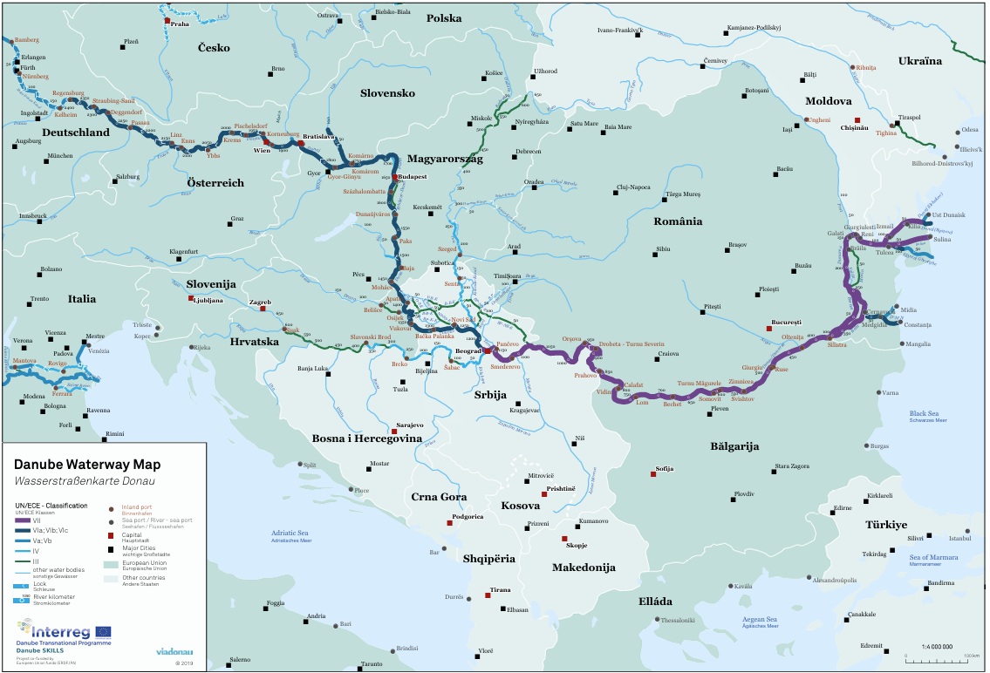
Bildquelle: viadonau (https://www.viadonau.org/newsroom/publikationen/wasserstrassenkarten)

